En nuestro proyecto al que le llamamos Proyectopape

Tenemos 3 paquetes, que dividimos en imágenes, los modelos y las vistas.

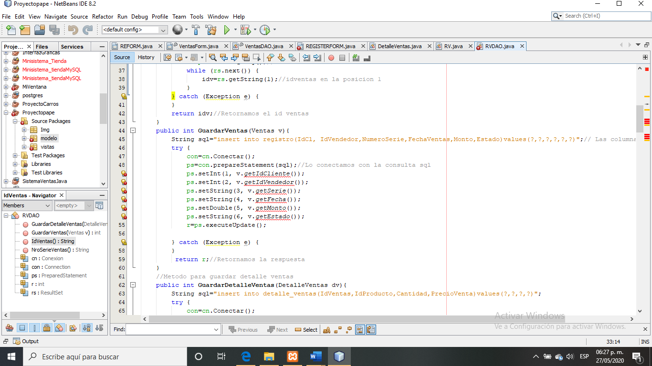

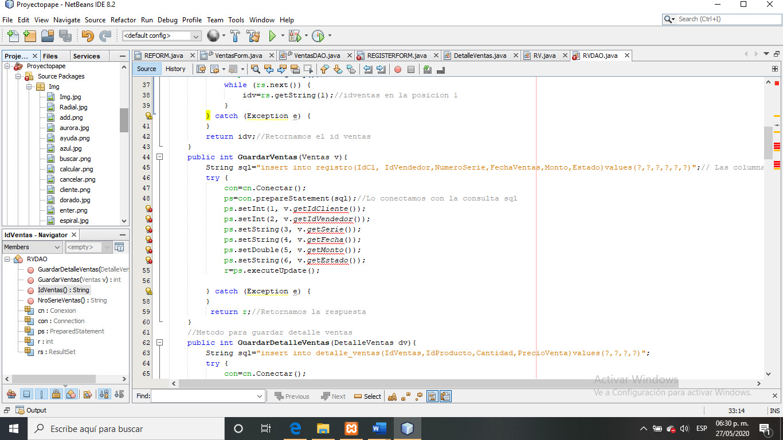 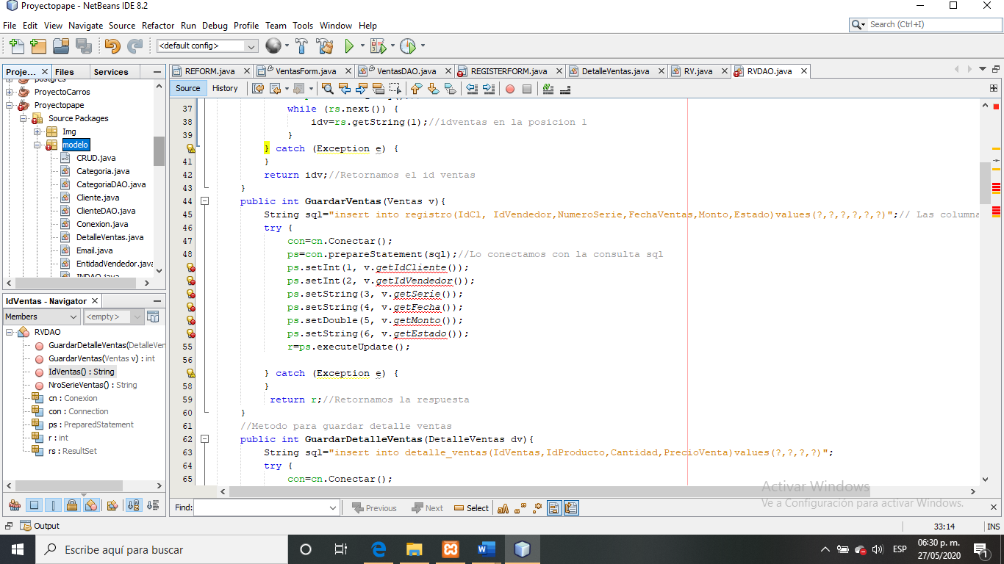 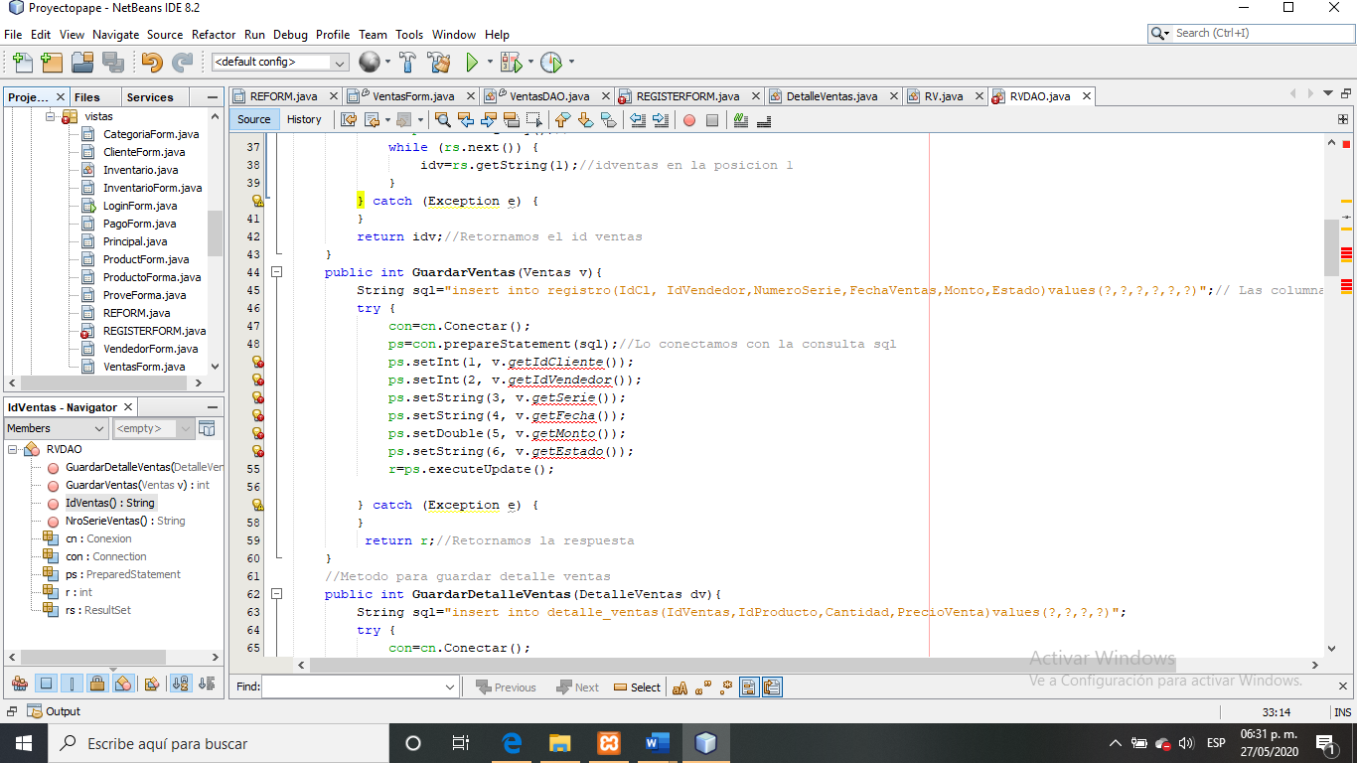

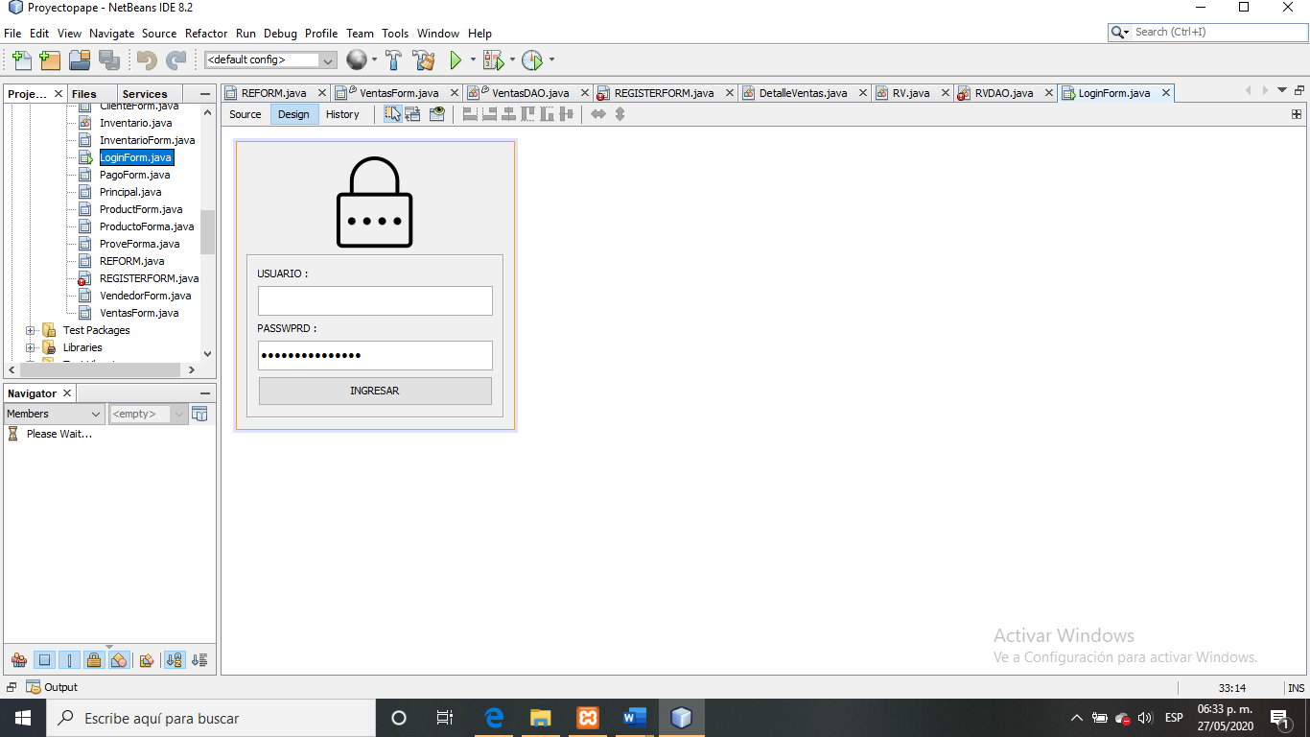

El Login será nuestra principal

Que se comunicare con phpmyadmin, mientras una tabla llamada cliente con un usuario preestablecido.

Nuestro proyecto se comunicará con phpmyadmin con una interfaz en Java.

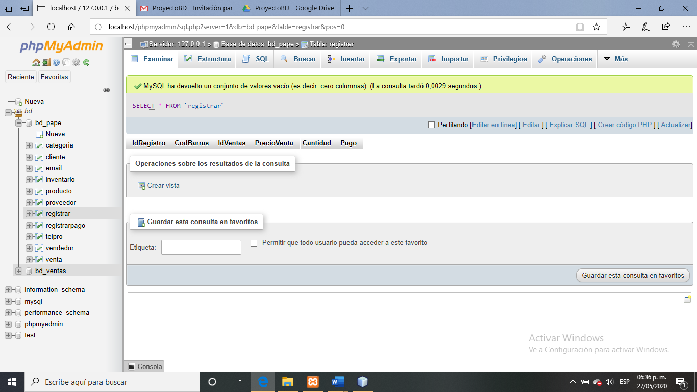

Cada interfaz en Java se comunicará con la base de acuerdo a nuestros modelos implementados.

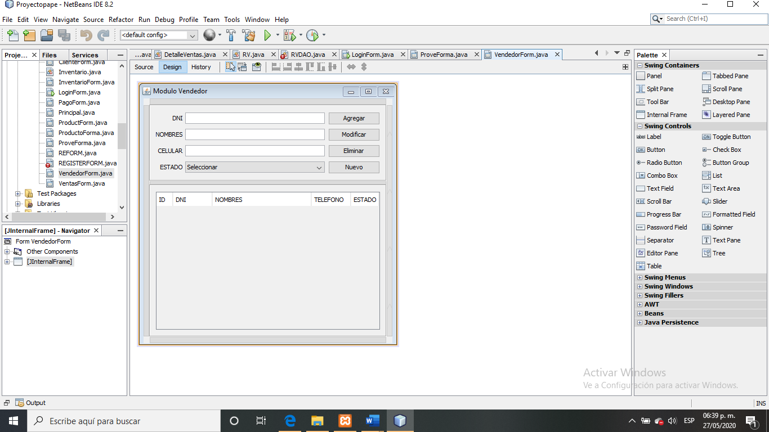

Conclusiones.

Felix Flores Paul jaime

Creo que aprendimos mucho de este proyecto en cuanto aprendizaje y muchas otras. Aplicamos lo que vimos durante el semestre, incluso aplicamos un poco más con el uso de interfaces en java.

Aprendí más el funcionamiento de todo, así como relacionarlo con Java

Por mi caso decidí aplicar Java, ya que estoy acostumbrado desde Poo hacer proyectos así. Fue muy estresante hacer la base, ya que al ser muchas clases y relaciones entre ellas puff se vuelve complicado. Aprendimos a usar phpMyadmin por el poco tiempo que teníamos como equipo nuevo, postgres era un reto al implementarlo con Java en 4 días. Creo que un poco más de tiempo, me hubiera quedado mejor, pero estoy feliz con mi trabajo.